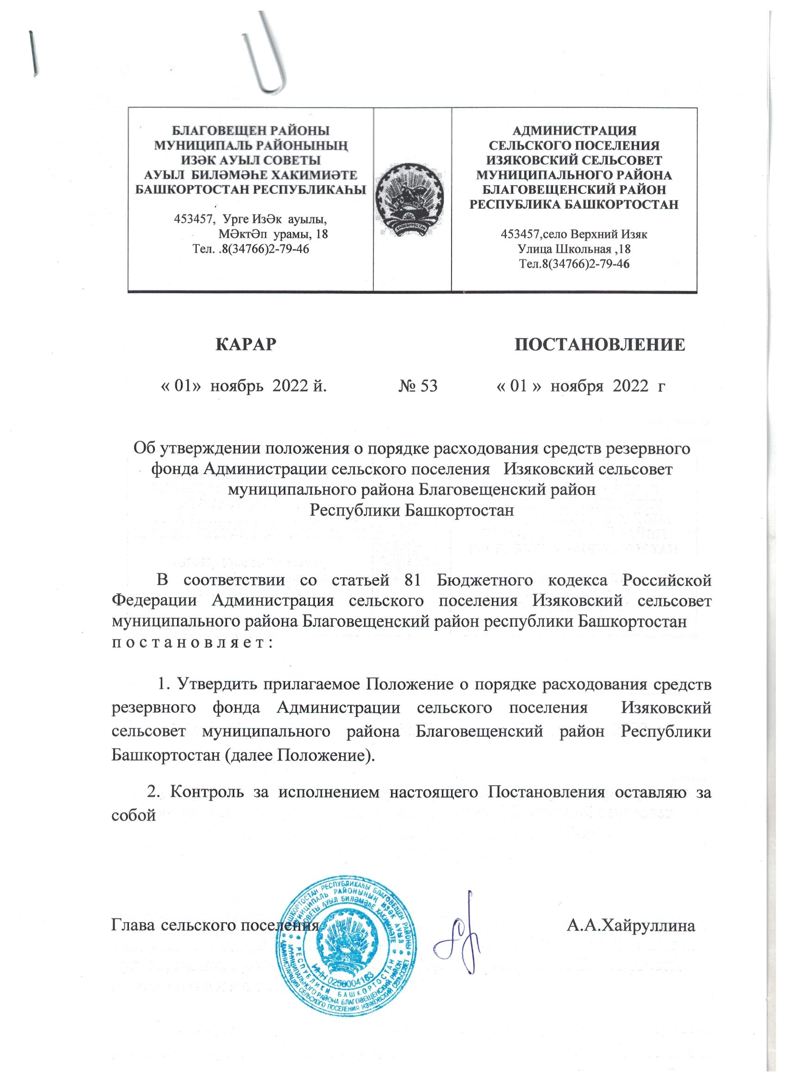

Утверждено
постановлением главы Администрации
сельского поселения Изяковский сельсовет
муниципального района Благовещенский район Республики Башкортостан
№ 53 от 01.11.2022 г

Положение
о порядке расходования средств резервного фонда Администрации сельского поселения Изяковский сельсовет муниципального района Благовещенский район Республики Башкортостан

- Настоящее положение разработано в соответствии со статьей 81 Бюджетного кодекса Российской Федерации и устанавливает порядок выделения и использования средств резервного фонда Администрации сельского поселения Изяковский сельсовет муниципального района Благовещенский район Республики Башкортостан (далее-резервного фонда Администрации).
- Резервный фонд Администрации создается для финансирования непредвиденных расходов местного значения, не предусмотренных в бюджете сельского поселения Изяковский сельсовет муниципального района Благовещенский район Республики Башкортостан на соответствующий финансовый год (финансовый год и плановый период).
- Объем резервного фонда Администрации определяется решением о бюджете сельского поселения Изяковский сельсовет муниципального района Благовещенский район Республики Башкортостан на соответствующий год и не может превышать 3 процентов утвержденного вышеуказанным решением общего объема расходов.
- Средства резервного фонда Администрации расходуются на финансирование проведения аварийно-восстановительных работ и иных мероприятий, связанных с ликвидацией последствий стихийных бедствий и других чрезвычайных ситуаций, имевших место в текущем финансовом году.
- Средства из резервного фонда Администрации выделяются на основании решения Совета сельского поселения Изяковский сельсовет муниципального района Благовещенский район Республики Башкортостан.
Решения Совета сельского поселения Изяковский сельсовет муниципального района Благовещенский район Республики Башкортостан о выделении средств из резервного фонда Администрации принимаются в тех случаях, когда угроза возникновения или возникшая чрезвычайная ситуация достигла таких масштабов, при которых собственных средств организаций, индивидуальных предпринимателей и юридических лиц, страховых фондов и других источников недостаточно для ее предупреждения и (или) ликвидации.
В решении Совета сельского поселения Изяковский сельсовет муниципального района Благовещенский район Республики Башкортостан о выделении средств из резервного фонда Администрации указываются общий размер ассигнований и их распределение по получателям и проводимым мероприятиям. Использование средств на цели, не предусмотренные решениями администрации, не допускается.
- Проекты решений Совета сельского поселения Изяковский сельсовет муниципального района Благовещенский район Республики Башкортостан о выделении средств из резервного фонда Администрации с указанием размера выделяемых средств и направления их расходования готовит Администрация сельского поселения Изяковский сельсовет муниципального района Благовещенский район Республики Башкортостан.
- Учреждения и организации представляют в Администрацию сельского поселения Изяковский сельсовет муниципального района Благовещенский район Республики Башкортостан на территории сельского поселения Изяковский сельсовет муниципального района Благовещенский район Республики Башкортостан документы с обоснованием размера испрашиваемых средств, включая сметно-финансовые расчеты, а также в случае необходимости – заключения комиссии, экспертов и т.д.
- Средства из резервного фонда Администрации выделяются на финансирование мероприятий по ликвидации чрезвычайных ситуаций только местного уровня.
Учреждения и организации не позднее 20 дней со дня возникновения чрезвычайной ситуации могут обращаться в Администрацию сельского поселения Изяковский сельсовет муниципального района Благовещенский район Республики Башкортостан с просьбой о выделении средств из резервного фонда. В обращении должны быть указаны данные о размере материального ущерба, размере выделенных и израсходованных на ликвидацию чрезвычайной ситуации средств, а также о наличии у них резервов материальных и финансовых ресурсов.
- Учреждения и организации, в распоряжение которых выделяются средства резервного фонда, несут ответственность за целевое использование средств в порядке, установленном законодательством Российской Федерации и в месячный срок после проведения соответствующих мероприятий представляют в Администрацию сельского поселения Изяковский сельсовет муниципального района Благовещенский район Республики Башкортостан подробный отчет об использовании этих средств по форме, устанавливаемой Администрацией сельского поселения Изяковский сельсовет муниципального района Благовещенский район Республики Башкортостан.
10.Администрация сельского поселения Изяковский сельсовет муниципального района Благовещенский район Республики Башкортостан ежеквартально информирует Совет сельского поселения Изяковский сельсовет муниципального района Благовещенский район Республики Башкортостан о расходовании средств резервного фонда. Отчет об использовании бюджетных ассигнований резервного фонда Администрации прилагается к годовому отчету об исполнении бюджета сельского поселения Изяковский сельсовет муниципального района Благовещенский район Республики Башкортостан.
11.Контроль за целевым использованием средств резервного фонда осуществляет управляющий делами Администрации сельского поселения Изяковский сельсовет муниципального района Благовещенский район Республики Башкортостан.

